

课 程 实 验 报 告

课程名称：面向对象程序设计
实验名称：面向对象的公交转乘系统

院 系 ：计算机科学与技术
专业班级 ：计卓1701班
学 号 ： U201714481
姓 名 ： 张宇平
指导教师 ： 纪俊文

2019 年 11 月 20 日

- 需求分析
- 题目要求
公交线路大致有如下几种类型：（1）起点和终点相同的单向环路，（2）起点和终点不同、一方起点为另一方终点的双向非环路，（3）起点和终点相同的双向环路。假定双向线路的停靠站点和站数均可以不同。设有M路公交路线，第j路公交路线顺时针方向有N_{jc}个站点，若第j路有逆时针方向则其共有N_{jr}个站点；全部公交线路网络共有S个站点，第k个站点的坐标为(X_{k},Y_{k})，所有坐标均以米为单位标注。邻近站点之间的距离采用欧几里德距离计算。现有一人处于起始坐标（X_{b},Y_{b}），此人需要步行到最近站点乘车，下车后步行到达目标位置坐标（X_{e},Y_{e}），而他特别不愿意走路，即他宁愿下车走最短的路到目标位置。假定公交同一站点转乘步行距离为0，试求他从起始（X_{b},Y_{b}）到目标（X_{e},Y_{e}）的行走及公交线路，求解时分别考虑如下几种情形：（1）最少转乘；（2）最短距离。
所有公交线路的站点坐标存放于stops.txt文件，其中第1行为站点总个数，第2行为第1个站点的坐标，第3行为第2个站点的坐标，依此类推。stops.txt文件的内容如下：
39
235 27
358 29
480 34
155 36
222 64
282 62
413 60
457 63
483 60
560 69
131 87
349 61
314 97
420 107
487 125
620 107
666 79
186 107
270 120
350 141
383 148
370 164
442 179
496 171
555 167
651 155
775 184
678 272
208 156
296 161
356 190
493 202
490 229
504 262
457 269
249 196
155 190
103 171
112 241
所有公交线路信息存放于lines.txt文件，其中第1行为公交线路总数，自第2行开始公交线路描述。第2行表示1号线顺时针方向共有13站，站点编号分别为1、6、13、…、32，第3行表示1号逆时针方向共有12站，站点编号分别为13、24、15、…、1；第4行表示2号单循环线路共10站；第5及第6行表示3号线为双循环线路共有12站；第7及第8行表示4号线为双向非循环线路共有9站，依此类推。lines.txt文件的内容如下：
6
1C13 1 6 13 20 22 21 14 8 3 9 15 24 32
1R12 13 24 15 9 8 14 21 22 20 13 6 1
2C10 30 19 6 12 7 8 15 23 22 30
3C12 18 5 1 2 3 10 25 34 35 36 29 18
3R12 18 29 36 35 34 25 10 3 2 1 5 18
4C9 38 37 36 31 23 24 25 26 27
4R9 27 26 25 24 23 31 36 37 38
5C7 2 12 13 19 29 37 39
5R7 39 37 29 19 13 12 2
6C7 30 31 35 33 25 16 17
6R7 17 16 25 33 35 31 30

说明：采用Dijkstra最短路径算法是不合适的。如下图所示，因为对于某站点P周围的站点Q，其欧几里德距离虽近，但可能需要很远的转乘才能到达。例如，P要从线路3经站点C转线路2才能到最近的站点Q，因为P和Q之间无直达的公交线路，Dijkstra只考虑最短路径而没有必须乘车（即沿公交线路走）的限定。
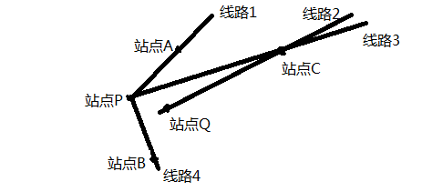
要求：通过类型抽象形成站点、公交线路、转乘站点、转乘线路、转乘矩阵、公交系统等类，通过输入上述文件得到站点和线路，然后通过图形化的界面显示站点和线路地图，当用户用鼠标在地图上设定起始位置和目标位置以后，按照设定的最少转乘或者最短距离选项，规划出从起始位置步行上车到下车步行到目标位置的线路。如果满足条件的线路有多条，在地图上每次选择一条线路显示。
- 需求分析
在本实验中，要求用面向对象编程实现一个公交转乘系统，要求如下：
- 对于出发点和终点，该系统能够分别找到最少转乘的路线和最短路径的路线；
- 对于存在多条路线的情况，系统选择一条线路输出；
- 系统需要有图形显示界面，能够接受用户鼠标点击输入，并显示具体的路线；
- 系统设计
- 概要设计
设计思路：根据实验要求，实现抽象形成站点类，路线类，转乘类，矩阵类，最短路径类等类，完善每个类中的属性和方法。然后根据系统的流程，将系统分成读取文件以构造站点类路线类对象，根据路线和站点在系统中画出并显示路线图，读取用户要求和输入，根据用户要求求出最少转乘路线或最短路径路线，将路线输出显示在路线图中，继续读取用户输入等功能模块；然后再对每个类和每个模块进行具体细致的设计；比如站点类中需要有所有的站点数目，所有站点的坐标等属性，还需要有构造函数，读取数据的函数，选择离某一点最近的站点的函数等方法；系统的总体结构图如图2-1所示：
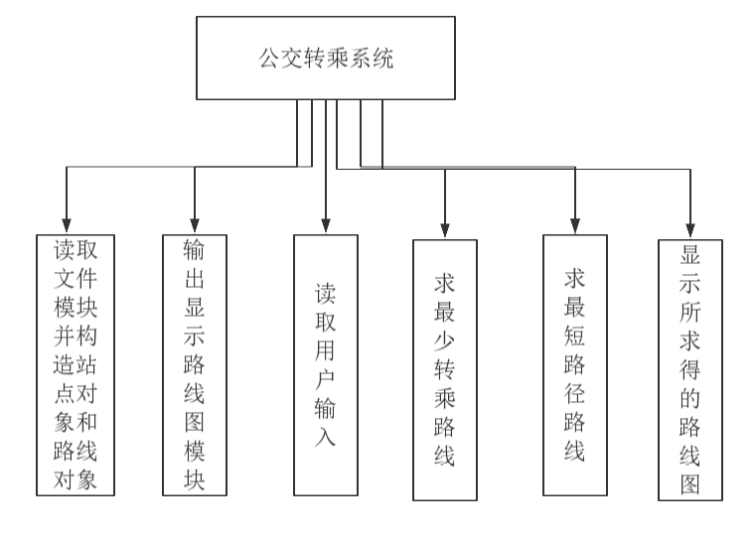
图2-1 公交转乘系统结构图
根据系统要求，作出系统总体流程图如图2-2所示：
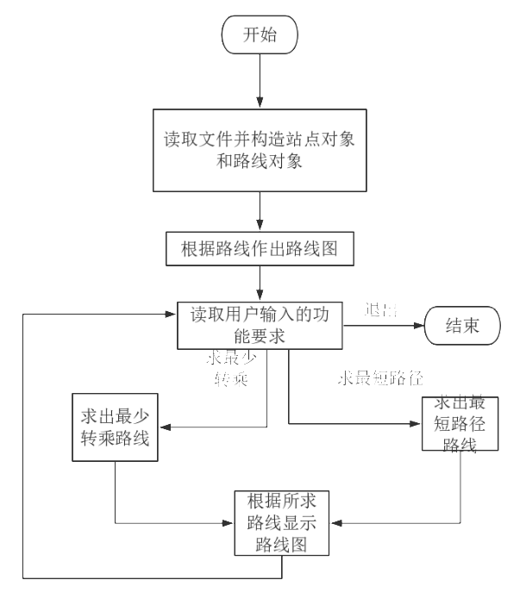
图2-2 系统总体流程图
模块间的接口设计，系统采用面向对象的设计方法，模块间的数据传递依靠着每个对象，主要是根据站点对象和路线对象进行着数据传递；而对象内部函数的实现主要是依靠着该对象自身的数据。
设计系统的人机交互界面：实验要求系统具有一定的图形化界面，本系统利用visual studio2017中的EasyX图形库，作出公交系统的路线图，并采用用户鼠标点击的方式，读取用户的输入；并且系统具有一定的交互功能，系统具有提示功能，系统界面如图2-3所示：
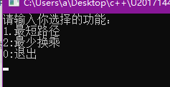
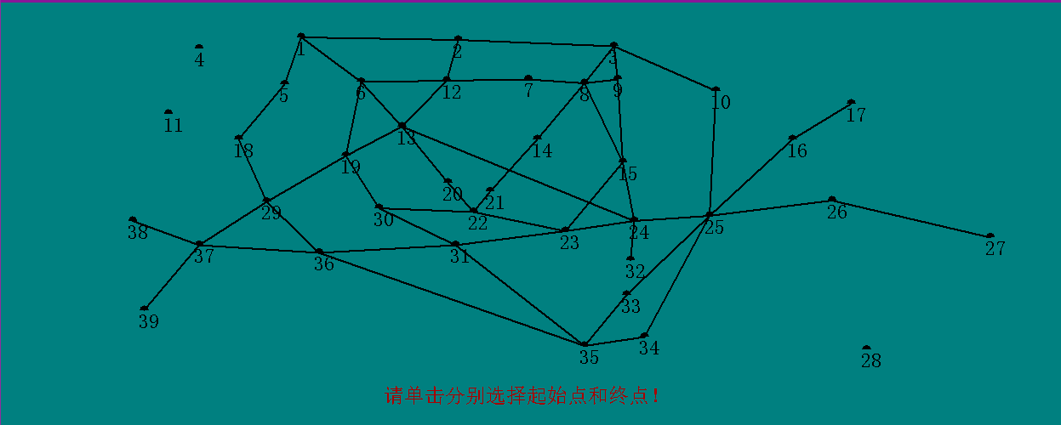
图2-3 系统的人机交互界面图
系统中需要设计站点类，路线类，转乘类，矩阵类，最短路径类，每个类应该包含一些数据成员和函数成员，如下图所示
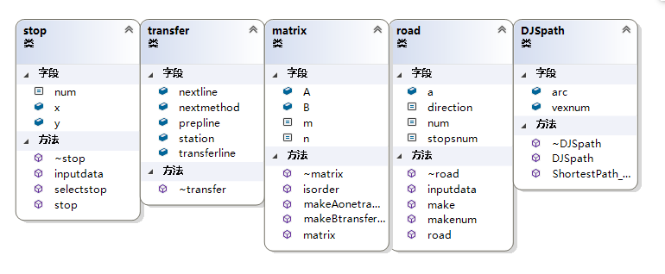

系统中还需设计初始化界面play模块，根据站点选择路线selectline模块，判断两个站点是否是在同一条线上isthesameline模块，判断两个站点是否能转乘iscantrasfer模块；

模块间的调用与类之间的关系，main函数为主函数，函数内读取文件，调用play函数初始化界面；读取用户输入的坐标，利用stop类的成员函数找到距离该坐标最近的站点；然后调用selectline函数选择经过该站点的路线，然后调用函数isthesameline判断两个站点是否在同一路线上，如果不是则构建转乘矩阵，然后根据矩阵调用iscantransfer判断两个站点间是否可以转乘；最后在系统界面上作出路线图；
模块间的调用关系与模块间执行顺序和类之间的使用关系如图2-4所示：
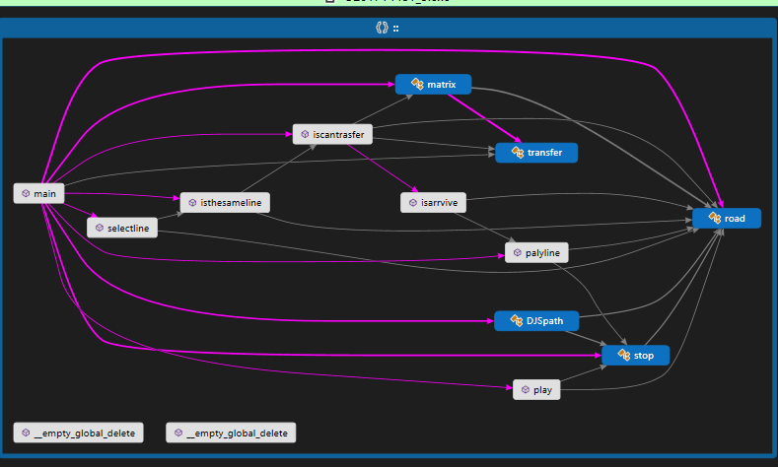
图2-4 模块间的调用关系与模块间执行顺序和类之间的使用关系图
- 详细设计
- 设计站点类stop，该类的类图如图2-4所示：
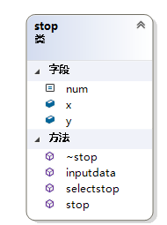
图2-4stop类图
该类中包含总站点数目num类型为const int型；
所有站点的x坐标存放在数组x[]中；
所有站点的y坐标存放在数组有y[]中，x,y均为const int*型；
stop中包含以下四个函数成员：
- stop:: stop(int x1) :num(x1), x(new int[x1]), y(new int[x1]) {}
- 功能：构造函数，采用初始化列表的方式构造一个站点类对象，该站点对象num值为x1,并开辟两个大小为x1的int型数组，用来存放每个站点的x,y坐标；
- 参数：int x1，表示一共公交系统中一一共x1个站点；
- 返回：无返回值；
- 算法流程图如图2-5所示：
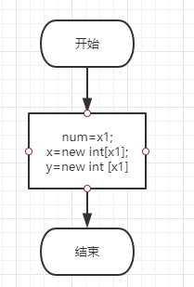
图2-5 stop构造函数流程图
- void stop::inputdata(int i, int x1, int x2)；
- 功能：输入第i个站点的坐标(x1,x2)，并保存到站点对象的x和y数组中；
- 参数：i：第i个站点，x1 x2分别表示第i个站点的坐标值(x,y);
- 返回值：void；
- void stop::selectstop(int x1, int y1, int* result, road* lines, int linesnum)；
- 功能：找到距离点（x1,y1）最近的有公交线路经过得站点，并存放到数组result中；最近的站点可能存在很多个，result的第0个元素值为查到的站点个数，后面的值为站点；
- 参数：x1,y1分别表示用户点击界面的坐标值(x,y),
result为int型数组，用来存放查询结果；
lines为road对象指针，存放着该公交系统的线路；
linesnum为公交系统的线路数；
- 返回值：空
- 算法流程图如图2-6所示：
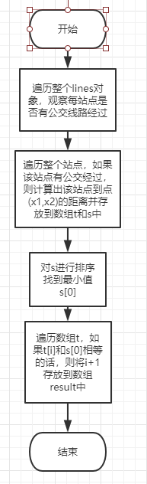
图2-6selectstop函数流程图
- stop::~stop()；
- 功能：析构函数，析构该对象，释放站点对象的x和y数组空间；
- 参数：无；
- 返回值：无
- 算法流程：
      - 判断x是否为空，若不为空则delete []x,然后置x为NULL；
      - 判断y是否为空，若不为空则delete []y，然后置y为NULL；
      - 结束。
- 设计公交线路类road,该类的类图如图2-7所示：
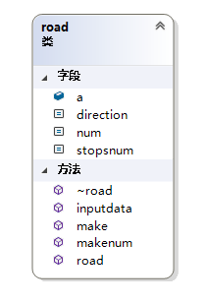
图2-7 公交线路类图
该类中存在4个成员变量和5个成员函数；
该类是是一条公交线路的抽象，
包含着路线经过的站点总数stopsnum；
路线编号num,direction表示改路线的方向，
direction=1表示路线为顺时针C,direction=0表示该路线为逆时针方向R;
以上3个成员变量均为const int 型；
int型指针a指向了一片数组区，该数组存放着该条线路所经过的站点。
类中的五个成员函数的说明如下：
- road::road(int x1 = 0, int x2 = 0, int x3 = 0) :num(x1), direction(x2), stopsnum(x3) { a = NULL; }
- 功能：构造函数，构造一条公交线路对象，将num对象的num,direction和stopsnum分别利用初始化列表初始化为参数的值；
- 参数：参数x1表示线路编号，参数x2表示线路方向，x3表示线路经过的站点数目；
- 返回参数：无
- void road::make(int n)；
- 功能：根据参数n的值为成员变量a开辟一段大小为n+1的内存空间；
- 参数：n表示线路所经过的站点总数目；
- 返回值：void；
- void road::makenum(int i, int n)；
- 功能;根据i的值将成员变量数组a的a[i]的值置为i，表示该线路的第i个站点为n；
- 参数i.表示该线路经过的第i个站点,n表示第i个站点的编号；
- 返回值：void;
- void road:: inputdata(int x1, int x2, int x3);
- 功能：输入数据给对象，更改成员变量的值为参数的值；
*(int*)&num = x1;
*(int*)&direction = x2;//表示不存在
*(int*)&stopsnum = x3;
- 参数：x1表示输入数据的线路的编号，x2表示输入线路的方向，x3表示输入线路所经过的站点总数；
- 返回值：void
- road::~road();
- 功能：析构函数，释放对象中数组a的内存空间；
- 参数：无
- 返回值：无
- 算法流程：如果a不为空，则delete[]a,将a置为NULL;
- 设计转乘类transfer，该类的类图如图2-8所示：
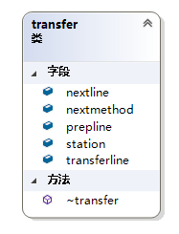
图2-8 transfer类的类图
该类主要是为了矩阵类服务的，用来存放转乘结点的数据，包括转乘前的线路和转乘后的线路和经过的站点，包含了5个成员变量，和一个成员函数；
nextline表示转乘后的公交线路编号；
prepline表示转乘前的公交线路编号；
station表示该转乘的站点，即在该站点转乘；
transfer*型指针transferline指向下一次转乘的结点；
nextmethod指针指向转乘相同路线的其他转乘方法，主要是指相同线路间的换乘在不同的站点换乘；
成员函数:
- transfer::~transfer();
- 功能：析构函数，因为该类中的指针较多，需要析构函数释放掉transferline和nextmethod指向的空间；
- 参数：空；
- 返回值：空
- 算法流程：if (transferline) {//若不为空
delete transferline;//释放空间，会引起指向的下一个对象的析构
transferline = NULL;
}
if (nextmethod) {//同理
delete nextmethod;
nextmethod = NULL;
}
- 设计矩阵类martix,该类的类图如图2-9所示：
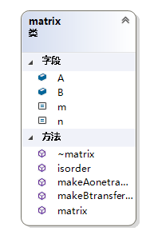
图2-9矩阵类的类图
该类为矩阵类，为求最少转乘次数路线服务;
矩阵中包含两个const int型的成员变量m,n和两个transfer***的指针A,B；
m表示所有的公交线路数（不区分方向）,n为具体的线路数（区分顺时针和逆时针）；
A和B分别指向了一个矩阵，矩阵中元素A[i][j]为一个transfer*的指针，指针指向了一个transfer对象，表示从线路i转乘到线路j的一次转乘的走法；该指针指向的transfer对象中记录了该转乘的走法；B表示多次转乘的走法，矩阵每个元素所指向的对象记录了每一次转乘的信息；该矩阵中的数据结构类似于十字链表；
该类中包含的成员函数说明如下：
- matrix::matrix(int x, int y) :m(x), n(y)；
- 功能：构造函数，构造一个矩阵类对象，将m和n分别置为x和y的值；并根据n的值开辟一个内存空间用来存放矩阵；
- 参数：x表示线路数量（不区分方向），y表示所有线路数量（区分方向）；
- 返回值：空
- 算法流程图如图2-10所示：
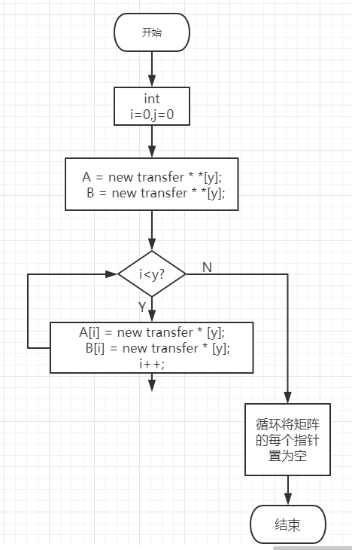
图2-10martix()函数流程图
- matrix::~matrix();
- 功能：析构函数，释放掉矩阵所占的内存空间
- 参数：无
- 返回值：无
- 算法流程图如图2-11所示
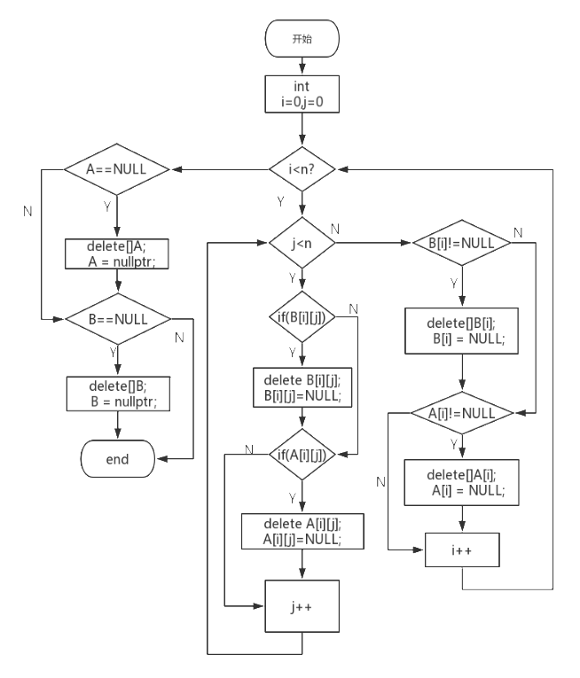
图2-11 ~martix析构函数算法流程图
- int isorder(int num1, int num2, const road* lines, int k)；
- 功能：判断k号线路上站点num1能否坐车到站点num2，即k号线上站点num2是否是在站点num1的后面；
- 参数：站点num1和num2，路线对象数组lines,线路编号k；
- 返回值：如果能坐车到达则返回1，否则返回0；
- 算法流程：
1.遍历第k号线所经过的站点，即遍历lines[k].a,找到站点num1,记下此时a的下标i；
2.从i继续遍历lines[k].a,观察是否存在元素值等于num2，如果等于则说明num2是在num1的后面返回1，否则返回0；
- void matrix::makeAonetransfer(const road* lines)；
- 功能：根据所有路线lines，构造一次转乘矩阵A；矩阵中的元素值A[i][j],表示从路线i转乘到j的所有方法，以指针指向的transfer对象记录下来；
- 参数：lines，road对象数组，每个元素表示一个路线对象，lines记录下了所有的路线信息；
- 返回值：空；
- 算法流程：
1.设置循环变量i和j，分别设初值为0；
2.当i<n,j<n的时候，即二重循环下面语句；
3.如果i==j,置A[i][j]=B[i][j]=NULL;
4.否则判断第i条线能否转乘到第j条线，即遍历两条线路i和j，判断i和j线路是否有相同的站点，如果有，记下为num，则说明i号线可以在站点num一次转乘到j号线；
5.分别为矩阵A和B构造相应的transfer转乘对象A[i][j],B[i][j]，将i，j,.num为对象赋值；如果有多种转乘方法，则将相应的transfer对象的nextmethod指针指向该新建转乘对象;数据结构图如图2-12所示：
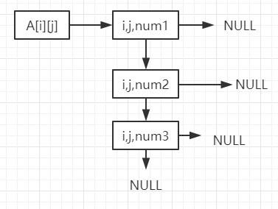
图2-12 转乘矩阵所采用的数据结构
6.循环结束，A矩阵和B矩阵的每个元素都已赋值，得到一次转乘方法结束；
- 关键代码如图2-13所示：
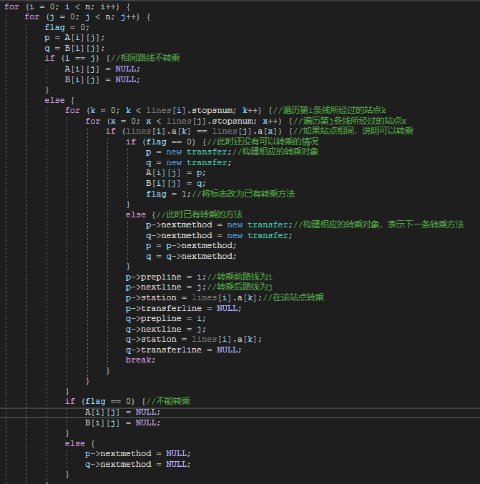
- void matrix::makeBtransfermartix(const road* lines)；
- 功能：根据一次转乘矩阵A和n次转乘矩阵B构建n+1次转乘矩阵B，记录下转乘信息；
- 参数：lines，road对象数组，每个元素表示一个路线对象，lines记录下了所有的路线信息；
- 返回值：空
- 算法流程：
1.构建一个临时转乘矩阵，遍历所有的路线k，p = A[i][k]; q = B[k][j];p和q分别指向从i条线转乘到k条线的转乘方法此时在第num1号站点转乘，，从第k条线转乘到第j条线的转乘发方法，在第num2号站点转乘；
2.调用isorder函数判断第k条线上num1站点能否坐车到num2;
3.如果可以到，这说明可以i号线通过n+1次转乘到j号线，通过A[i][j]为矩阵C[i][j]赋值；然后将B[k][j]拷贝赋值给C[i][j]的末尾；
4.如果有多种转乘方式，只需要以相同的方式创建transfer转乘对象，连在上一级的指针处即可;n+1次转乘矩阵所指的每一行的结点为n+1个，表示n+1次转乘的记录；此处采用的数据结构如图2-14所示：
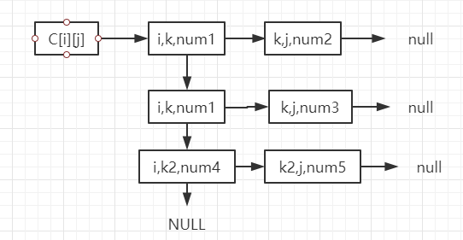
图2-14 n+1次转乘矩阵所采用的的数据结构
5.遍历完矩阵所有的元素，完成n+1次转乘矩阵的计算；
6.析构B矩阵的所有指针，if (B[i][j]) delete B[i][j];然后B[i][j] = C[i][j];C[i][j] = NULL;将B[i][j]指向n+1次转乘矩阵所指的对象；
7.完成所有指针的赋值，结束；
- 关键代码如图2-15所示：
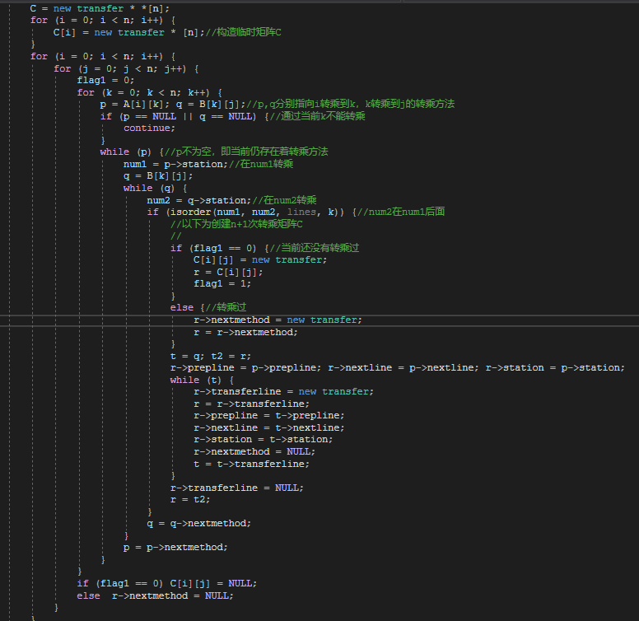
图2-15 多次转乘关键代码图
- 设计最短路径类DJSpath,该类的类图如图2-16所示：
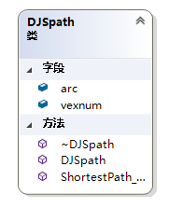
图2-16DJSpath类图
该类中将所有站点和路线视为一个有向图，采用邻接矩阵的方式，将公交图表示出来，字段vexnum为所有的结点 数，即站点数；arc为相应的邻接矩阵。该类中的存在着三个成员函数，说明如下：
- DJSpath::DJSpath(int m, const int linesnum, const road* lines, const stop* stops)；
- 功能：构造函数，构造相应的邻接矩阵；并将vexnum设为m;
- 参数：m为所有的站点数目，linesnum为所有路线数量，lines为路线对象数组，存放着所有的路线信息，stops为站点对象，存放着所站点的信息；
- 返回值：构造函数无返回值；
- 算法流程：
1.vexnum=m,为arc二维数组开辟一段内存空间
2.遍历整个图，即遍历整个路线，相连的两个站点的权值为两点之间的距离；
3.如果两个点之间不相连，则设权值为无穷；
4.遍历完所有的路线，即完成邻接矩阵的构建；
- DJSpath::~DJSpath()；
- 功能，析构函数，释放arc的内存空间。
- 参数：无
- 返回值：无
- 算法流程：循环遍历arc[i]，如果该值不为空，则delete[] arc[i],将arc[i]置NULL;最后判断arc是否为空，若为空，delete[]arc;arc=NULL;
- void DJSpath::ShortestPath_DIJ(int v0,int *Path);
- 功能：求出站点v0到其他各点的最短路径，并存放到数组Path中；
- 参数：v0指起始站点，Path用来存放最短路径；
- 算法流程图如图2-17所示：
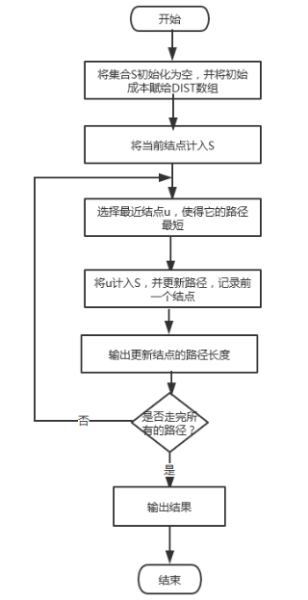
图2-17求最短路径算法流程图
- 设计功能模块画出整个路线图，以图形化的界面输出；
void play(int stopsnum, stop* stops, road* lines, int linesnum);
- 功能：该功能模块是为了根据路线图以图形化的方式输出整个路线图，即作出图形化界面；
- 参数：stopsnum是所有的站点总数，lines是路线对象数组，存放着所有的路线信息，linesnum是所有路线数量；
- 返回值，该函数无返回值；
- 算法流程：遍历整个stops对象，把所有的站点在图上画出；然后遍历整个lines,把所有路线在图上作出；函数主要采用EasyX图形库的方法，调用库函数以实现作图功能；
- void selectline(int num, int* result, road lines[], int linesnum)；
- 功能：该模块是为了找到站点num所在的路线，并存放到数组result中，而站点num可能是属于很多个路线，数组result中记录下来这些信息；
- 参数：站点num，linesnum表示所有的路线总数，lines是路线对象数组，保存着所有路线的信息；result是出口参数，用来记录找到的路线。
- 返回值：无返回值，选择记录保存到result数组中；
- 算法流程：遍历每一条路线，若该路线上存在着站点num，则将该路线编号保存到数组resut中；
- 软件开发
操作系统环境：windows 10
本系统采用visual studio 2017集成开发环境；
利用EasyX图形库生成相应的路线图界面，并显示相应的最少转乘和最短路径；
利用visual studio2017windows本地调试工具进行调试；

- 软件测试
软件测试流程：首先输入stop.txt和lines.txt中的内容，然后开启系统，输入1或者2选择最短路径路线或者最少转乘路线；然后根据提示单击屏幕选择起始点和终点，系统就能自动的显示公交转乘路线图；图上会显示路线的编号和方向和经过的站点号。系统可以每次启动测试多次，测试过程如下;
- 公交转乘系统测试：
该测试步骤为了测试系统的菜单和显示路线图是否正常和正确；
测试过程：
往stop.txt和lines.txt中写入公交系统的站点内容和路线内容，如图4-1和图4-2所示：
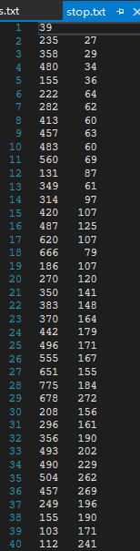
图4-1stop.txt中的内容
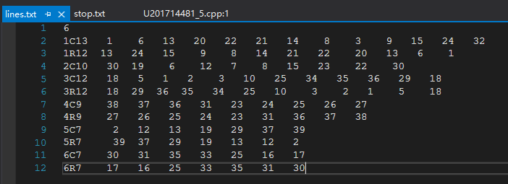
图4-2 lines.txt中的内容
输入1或者2，软件显示路线图;测试结果如图4.1和图4.2所示：
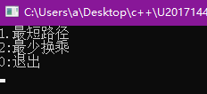
图4.1 菜单显示测试图1
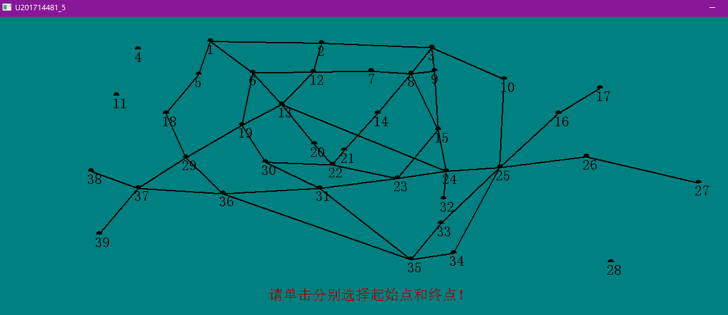
图4.2 公交系统路线显示图
经测试，系统的菜单功能和显示的公交系统的路线图和文件中的内容一致，该功能正常；
- 最少转乘测试
该测试步骤为了测试系统的求最少转乘功能是否正常；
测试过程：用户点击系统界面选择第一个点作为起始点，然后用户点击屏幕选择第二个点作为终点；点击完成后，系统就会显示从起始点到终点的最少转乘路线，该路线以蓝色显示。

测试一：点击一个离38号站点作为起始点，再点击一个离17号站点近的点作为终点
理论结果：起始点->38(4C)->37(4C)->36(4C)->31(6C)->35(6C)->33(6C)->25(6C)->16(6C)->17->终点；
结果中括号内的内容是到达该站点后要做的公交车线路编号；理论结果为转乘一次即可到达终点；
测试结果如图4-3所示：
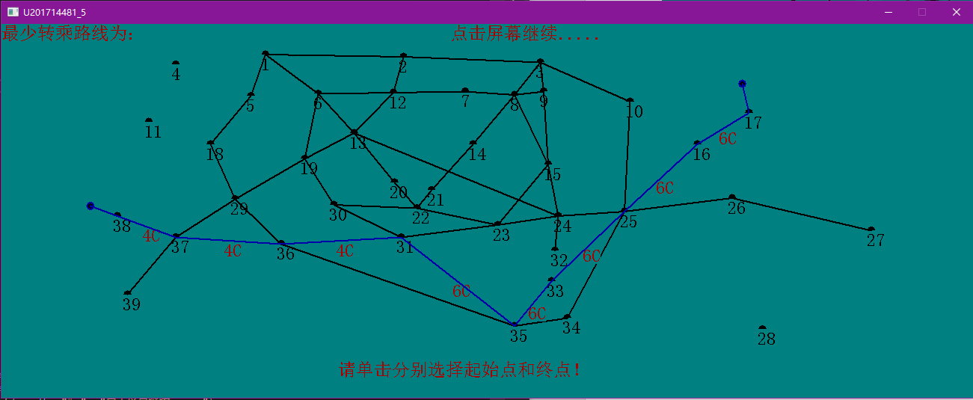
图4-3 最少换乘测试结果
根据测试，该结果正常；

测试二：点击一个距离11号站点近的点作为起始点，再选择一个距离10号站点近的点作为终点；
理论结果：因为11号站点没有公交车经过，应该选择18号站点作为起始站，结果应该为：起始点->18（3C）->5（3C）->1(3C)->2(3C)->3(3C)->10->终点；不用转乘即可到达；
测试结果如图4-4所示：
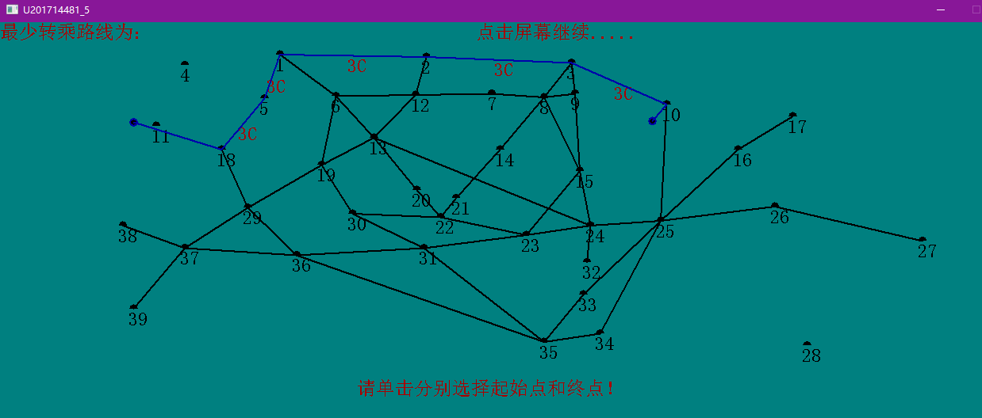
图44 最少转乘测试2测试结果
根据测试结果，该结果正常；

- 最短路径测试：
该测试步骤为了系统的求最短路径功能是否正常；
测试过程：用户点击系统界面选择第一个点作为起始点，然后用户点击屏幕选择第二个点作为终点；点击完成后，系统就会显示从起始点到终点的最短路径路线，该路线以蓝色显示；
测试一：点击一个距离39号站点近的点作为起始点，再选择一个距离36号站点近的点作为终点；
理论结果：起始点->39->37->36->终点；
测试结果如图4-5所示：
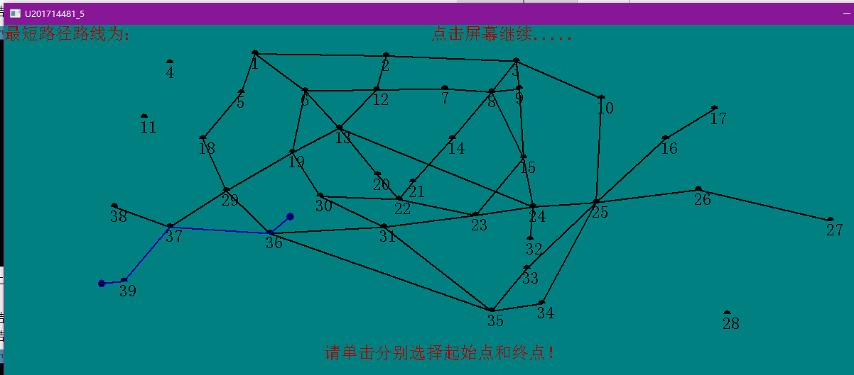
图4-5 最短路径测试一结果
根据测试结果，该测试结果正常；

测试二：点击一个距离11号站点近的点作为起始点，再选择一个距离10号站点近的点作为终点；并将结果与最少转乘比较；
理论结果：起始点->38->37->36,_.31->23->->24->25->16->17->终点；该结果与最少转乘结果区别比较明显，显然最短路径结果应该比最少转乘的结果路径更短；
测试结果如图4-6所示：
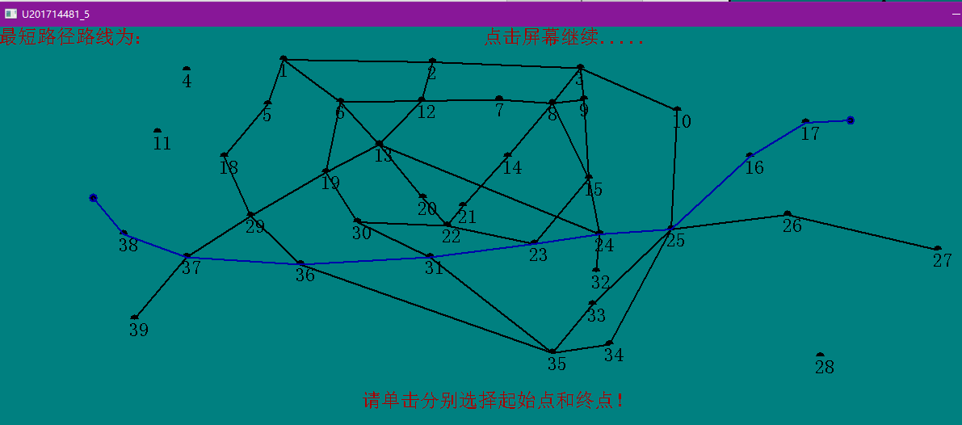
图4-6 最短路径测试二结果
根据测试结果，说明系统的求最短路径功能正常；

- 测试系统的多次使用功能与退出功能：
该测试步骤为了系统的菜单功能和退出是否正常；
测试过程：用户在菜单界面先选择一个功能，完成第一个阳历测试，然后根据提示点击屏幕继续，继续选择功能测试，观察结果是否正常，选择0退出系统，观察是否正常退出；
测试一：先选择1：最短路径进入求最短路径功能；然后再点击屏幕进入菜单，再选择2：最少转乘，进入求最少转乘功能；完成后点击屏幕进入菜单，选择0退出系统；
理论结果，每次能正常的进入子系统完成测试，最后能正常的退出系统；
测试结果如图4-7至图4-11所示：
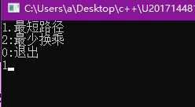
图4-7 选择功能1
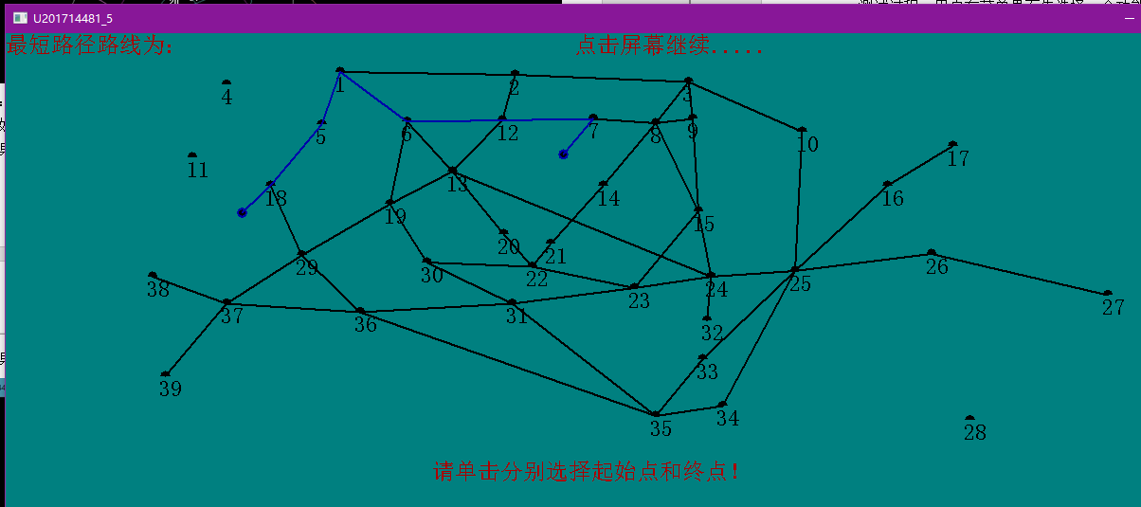
图4-8 系统显示最短路径
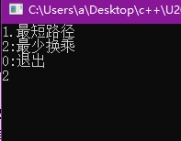
图4-9 点击屏幕回到菜单，并选择功能2
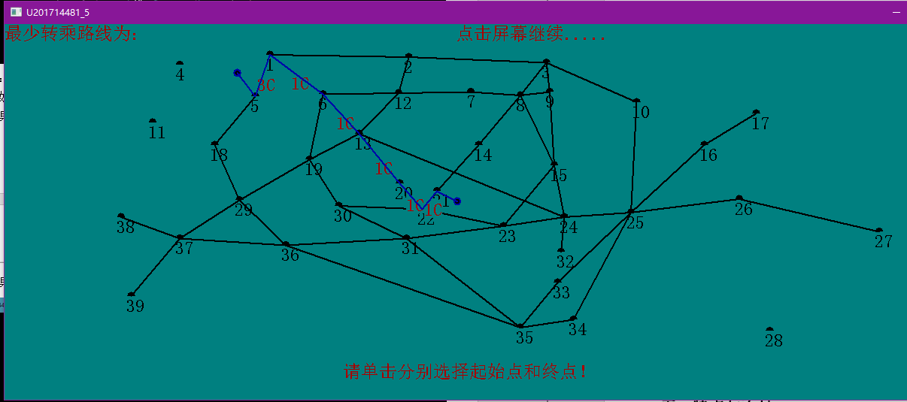
图4-10 进入系统的求最少转乘功能
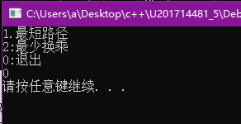
图4-11 点击屏幕回到菜单并选择0退出系统
- 特点与不足
- 技术特点
1.采用矩阵的方式求出最少转乘的结果，方法比较巧妙；采用邻接矩阵的方式求最短路径；
2.系统中考虑了各种可能的情况，比如距离起始站点最近的公交站可能并没有车辆经过，距离终点最近的公交车站也没有车辆经过，公交线路的两个方向的站点不一致等问题；系统中将车站到达终点站再坐这一条线的车视为转乘，与实际情况相符。
3.系统采用矩阵的方法，记录下了每种可能转乘的方法，结果比较完善。
4.系统采用图形界面的方式显示路线图并读取用户输入，具有很好的体验感，可使用性强；并且具有菜单功能，多次查询功能，提示功能，具有较好的交互性。
- 不足和改进的建议
1.系统可以将 菜单显示功能也采用图形化的方式输出，用户可直接在图形界面操作系统；
2. 系统解出了多条路线，但是每次只能输出一条路线，因此可以设置系统具有功能：用户可以操作系统输出不同的路线以供选择；
3.：增强系统的提示功能，增强系统的人机交互性；
- 过程和体会
- 遇到的主要问题和解决方法
在开始的时候，对于求解最少转乘问题的算法不清楚，导致一开始设计类无从下手；而公交转乘系统中样例比较复杂，并不是很理想的测试样例，导致了系统设计过程中需要考虑的情况比较多，从而使编码变得复杂；最后设计比较完善的数据结构，考虑各种情况，将每种转乘记录下来，完成系统的功能。
在设计图形化界面的时候一开始无从下手，最后采用EasyX图形库的方式，完成图形化界面的设计。
- 课程设计的体会
这次课程设计是一个公交转乘系统的设计，系统功能复杂，但是通过这次的课程设计，提高了自己的面向对象编程的能力；巩固了模块化编程的方法。通过不断完善系统的功能，这个过程也提高了自己的编程能力，也加深了自己对C++面向对象编程的理解与使用能力。
- 源码和说明
- 文件清单及其功能说明
文件清单如图7-1所示：
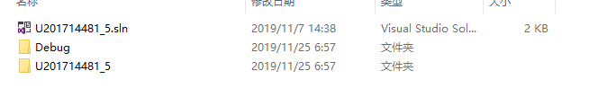
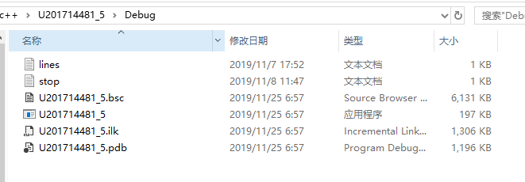
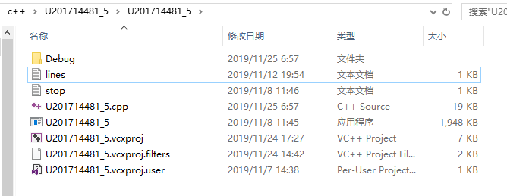
图7-1 文件清单
其中：U201714481_5.sln为visual studio2017解决方案文件
U201714481_5.cpp为这次系统的源代码；
U201714481_5.exe为系统的可执行文件。
lines.txt stops.txt分别为测试样例文件，所有公交线路的站点坐标存放于stops.txt文件；
所有公交线路信息存放于lines.txt文件
- 用户使用说明书
使用方法：进入文件夹\U201714481_5\Debug 打开U201714481_5.exe文件，点击即可使用，进入菜单界面后根据自己的需要选择相应的功能，然后进入功能界面，分别点击界面选择起始点和终点，系统完成功能后将路线显示在界面上；然后用户点击界面位置可回到主菜单。
工程文件使用说明：点击U201714481_5.sln即可在visual studio2017打开解决方案，点击windos本地调试器即编译连接，然后调试。
- 源代码
#include<iostream>
#include<stdio.h>
#include<stdlib.h>
#include<string.h>
#include<math.h>
#include<algorithm>
#include<fstream>
#include<graphics.h>
#include <windows.h>

using namespace std;

class road//公交路线类，可能需要根据站点找到最近的公交线路
{
public:
~road();
const int num;//几号线
const int direction;//表示方向,C顺时针表示1，R逆时针表示0
const int stopsnum;//站点总个数
int* a;//所经过的站点
void inputdata(int x1, int x2, int x3) {
*(int*)&num = x1;
*(int*)&direction = x2;//表示不存在
*(int*)&stopsnum = x3;
}
void make(int n) {
a = new int[n + 1];
a[n] = 0;//0表示结束
}
void makenum(int i, int n) {
a[i] = n;
}
road(int x1 = 0, int x2 = 0, int x3 = 0) :num(x1), direction(x2), stopsnum(x3) { a = NULL; }

};
road::~road()
{
*(int*)&num = 0;
*(int*)&direction = -1;//表示不存在
*(int*)&stopsnum = 0;
if (a) delete[]a;
a = NULL;
}

class stop {//站点类,需要读取数据并写入数据，可能需要根据坐标查找最近的站点
public:
const int num;//站点总数目
const int* x;//站点坐标x
const int* y;//站点坐标y
stop(int x1) :num(x1), x(new int[x1]), y(new int[x1]) {}
void inputdata(int i, int x1, int x2) {
*(int*)&x[i] = x1;
*(int*)&y[i] = x2;
}
void selectstop(int x1, int y1, int* result, road* lines, int linesnum) {//选择最近的站点
int* s;
int* t;
int* r;
int i = 0; int j = 1;
s = new int[num];
t = new int[num];
r = new int[num + 1];
for (i = 0; i < num; i++) r[i + 1] = 0; r[num] = 0;
for (i = 0; i < linesnum; i++) {
for (j = 0; j < lines[i].stopsnum; j++) {
r[lines[i].a[j]]++;//找到在公交线上的站点
}
}
for (i = 0; i < num; i++) {
if (r[i + 1]) {
s[i] = pow(x[i] - x1, 2) + pow(y[i] - y1, 2);
t[i] = s[i];
}
else {
s[i] = 2147483647;//表示该站点到不了
t[i] = s[i];
}
}
sort(s, s + num);

for (i = 0, j = 1; i < num; i++) {
if (t[i] == s[0]) {
result[j++] = i + 1;
}
}
result[0] = j - 1;
if (s)delete[]s;
s = NULL;
if (t) delete[]t;
t = NULL;
if (r) delete[]r;
r = NULL;
}
~stop() {
if (x) {
delete[]x;
x = NULL;
}
if (y) {
delete[]y;
y = NULL;
}
}
};

class transfer {//定义转乘类，包括转乘的两条线路和经过的站点
public:
int prepline;//转乘前的路线
int nextline;//转乘后的路线
int station;//经过的站点
class transfer* transferline;//指向下一条线转乘的指针
class transfer* nextmethod;//该转乘的经过其他站点的方法
~transfer() {//析构函数自动释放所有的内存
if (transferline) {
delete transferline;
transferline = NULL;
}
if (nextmethod) {
delete nextmethod;
nextmethod = NULL;
}
}
};

class matrix {
public:
const int m;//公交线路数
const int n;//具体路线数,区分方向
transfer*** A;//一次换乘
transfer*** B;//

void makeAonetransfer(const road* lines) {//创建一个一次转乘矩阵,B同步建立
int i, j, k, x;
int flag = 0;
transfer* p;
transfer* q;
for (i = 0; i < n; i++) {
for (j = 0; j < n; j++) {
flag = 0;
p = A[i][j];
q = B[i][j];
if (i == j) {//相同路线不转乘
A[i][j] = NULL;
B[i][j] = NULL;
}
else {
for (k = 0; k < lines[i].stopsnum; k++) {//遍历第i条线所经过的站点k
for (x = 0; x < lines[j].stopsnum; x++) {//遍历第j条线所经过的站点x
if (lines[i].a[k] == lines[j].a[x]) {//如果站点相同，说明可以转乘
if (flag == 0) {//此时还没有可以转乘的情况
p = new transfer;//构建相应的转乘对象
q = new transfer;
A[i][j] = p;
B[i][j] = q;
flag = 1;//将标志改为已有转乘方法
}
else {//此时已有转乘的方法
p->nextmethod = new transfer;//构建相应的转乘对象，表示下一条转乘方法
q->nextmethod = new transfer;
p = p->nextmethod;
q = q->nextmethod;
}
p->prepline = i;//转乘前路线为i
p->nextline = j;//转乘后路线为j
p->station = lines[i].a[k];//在该站点转乘
p->transferline = NULL;
q->prepline = i;
q->nextline = j;
q->station = lines[i].a[k];
q->transferline = NULL;
break;
}
}
}
if (flag == 0) {//不能转乘
A[i][j] = NULL;
B[i][j] = NULL;
}
else {
p->nextmethod = NULL;
q->nextmethod = NULL;
}
}
}
}
}

void makeBtransfermartix(const road* lines) {//求转乘矩阵
transfer*** C;//
transfer* p, * q, * r, * t, * t2;
int i = 0, j = 0, k = 0;
int num1, num2;
int flag1 = 0;
C = new transfer * *[n];
for (i = 0; i < n; i++) {
C[i] = new transfer * [n];//构造临时矩阵C
}
for (i = 0; i < n; i++) {
for (j = 0; j < n; j++) {
flag1 = 0;
for (k = 0; k < n; k++) {
p = A[i][k]; q = B[k][j];//p,q分别指向i转乘到k，k转乘到j的转乘方法
if (p == NULL || q == NULL) {//通过当前k不能转乘
continue;
}
while (p) {//p不为空，即当前仍存在着转乘方法
num1 = p->station;//在num1转乘
q = B[k][j];
while (q) {
num2 = q->station;//在num2转乘
if (isorder(num1, num2, lines, k)) {//num2在num1后面
//以下为创建n+1次转乘矩阵C
//
if (flag1 == 0) {//当前还没有转乘过
C[i][j] = new transfer;
r = C[i][j];
flag1 = 1;
}
else {//转乘过
r->nextmethod = new transfer;
r = r->nextmethod;
}
t = q; t2 = r;
r->prepline = p->prepline; r->nextline = p->nextline; r->station = p->station;
while (t) {
r->transferline = new transfer;
r = r->transferline;
r->prepline = t->prepline;
r->nextline = t->nextline;
r->station = t->station;
r->nextmethod = NULL;
t = t->transferline;
}
r->transferline = NULL;
r = t2;
}
q = q->nextmethod;
}
p = p->nextmethod;
}
}
if (flag1 == 0) C[i][j] = NULL;
else r->nextmethod = NULL;
}
}
for (i = 0; i < n; i++) {
for (j = 0; j < n; j++) {
if (B[i][j])
delete B[i][j];
B[i][j] = C[i][j];
C[i][j] = NULL;
}
}

}

int isorder(int num1, int num2, const road* lines, int k) {//判断站点num1能否坐到num2
int i = 0, j = 0;
int flag = 0;
for (i = 0; i < lines[k].stopsnum; i++) {
if (num1 == lines[k].a[i]) break;
}
for (j = i + 1; j < lines[k].stopsnum; j++) {
if (num2 == lines[k].a[j]) {
flag = 1;
break;
}
}
if (flag == 1) return 1;
else return 0;
}

matrix(int x, int y) :m(x), n(y) {//构造函数
int i = 0, j = 0;
A = new transfer * *[y];
B = new transfer * *[y];
for (i; i < y; i++) {
A[i] = new transfer * [y];
B[i] = new transfer * [y];
}
for (i = 0; i < y; i++) {
for (j = 0; j < y; j++) {
A[i][j] = NULL;
B[i][j] = NULL;
}
}
}
~matrix()
{
transfer* p, * q, * r;
int i, j = 0;
for (i = 0; i < n; i++) {
for (j = 0; j < n; j++) {
if (B[i][j])
delete B[i][j];
/*p = B[i][j];
while (p) {//释放原来B矩阵中的内容
r = p->nextmethod;
q = p->transferline;
while (q) {
delete p;
p = q;
q = q->transferline;
}
delete p;
p = r;
}*/
B[i][j] = NULL;
}
}
for (i = 0; i < n; i++) {
for (j = 0; j < n; j++) {
if (A[i][j])
delete A[i][j];

A[i][j] = NULL;
}
}
for (i = 0; i < n; i++) {
if (B[i]) {
delete[]B[i];
B[i] = NULL;
}
if (A[i]) {
delete[]A[i];
A[i] = NULL;
}
}
if (A) {
delete[]A;
A = nullptr;
}
if (B) {
delete[]B;
B = nullptr;
}
}
};

class DJSpath {
#define INFINITY 65535//表示无穷大
public:
int vexnum;//结点数量
int** arc;//邻接矩阵
DJSpath(int m, const int linesnum, const road* lines, const stop* stops) {
vexnum = m;
int i = 0, j = 0; int t;
arc = new int* [vexnum];
for (i = 0; i < vexnum; i++) {
arc[i] = new int[vexnum];
}
int vex1, vex2;
for (i = 0; i < vexnum; i++) {
for (j = 0; j < vexnum; j++) {
if (i == j) arc[i][j] = 0;
else arc[i][j] = INFINITY;
}
}
for (i = 0; i < linesnum; i++) {
for (j = 0; j < lines[i].stopsnum - 1; j++) {
vex1 = lines[i].a[j] - 1;
vex2 = lines[i].a[j + 1] - 1;
t = pow(abs(stops->x[vex1] - stops->x[vex2]), 2) + pow(abs(stops->y[vex1] - stops->y[vex2]), 2);
arc[vex1][vex2] = sqrt(t);
}
}
}
~DJSpath() {
int i = 0;
if (arc == NULL) return;
for (i = 0; i < vexnum; i++) {
if (arc[i]) {
delete[]arc[i];
arc[i] = NULL;
}
}
if (arc) {
delete[]arc;
arc = NULL;
}
}

void ShortestPath_DIJ(int v0, int* Path)
{
int* Dist, * final; int k = 1;
Dist = new int[vexnum];
final = new int[vexnum];
int i, j, v, w, min;
for (v = 0; v < vexnum; ++v)
{
final[v] = FALSE;//标志未求得最短路径
Dist[v] = arc[v0][v];
if (arc[v0][v] < INFINITY) Path[v] = v0;
else Path[v] = -1;

}
Dist[v0] = 0;
final[v0] = TRUE;
Path[v0] = -1;
for (i = 0; i < vexnum; ++i)
{
min = INFINITY;
for (w = 0; w < vexnum; ++w) {
if (!final[w])
if (Dist[w] < min)
{
v = w;
min = Dist[w];
}
}

final[v] = TRUE;
for (w = 0; w < vexnum; ++w)
{
if (!final[w] && (min + arc[v][w] < Dist[w]))
{
Dist[w] = min + arc[v][w];
Path[w] = v;
}
}

}
if (final) {
delete[]final;
final = NULL;
}
if (Dist) {
delete[]Dist;;
Dist = NULL;
}
}

};

void play(int stopsnum, stop* stops, road* lines, int linesnum);
void selectline(int num, int* result, road lines[], int linesnum);
int isthesameline(int* result, int* result2, int v0, int v1, road* lines);
void iscantrasfer(int* result, int* result2, matrix* A, transfer** p, int v0, int v1, road* lines);
int isarrvive(int num1, int num2, road* lines, int k);
void palyline(int v0, int v1, int k, road* lines, stop* stops);

int main(void) {
ifstream infile;//读取文件

stop* stops;//站点坐标
road* lines;//路线
DJSpath* shortpath;
int stopsnum;//站点总数
int routenum;//指公交线路的总数 例如6条
int linesnum;//具体的线路总数
int selectmodel;//选择模式

char c;//判断
char s[6];//输出路线数字
MOUSEMSG getmouse1, getmouse2,getmouse;

int x, y; int i = 0, j = 0; int x1, x2;

infile.open("stop.txt");
if (!infile.is_open()) {
cout << "open file failure" << endl;
return 0;
}

infile >> stopsnum;
stops = new stop(stopsnum);

while (!infile.eof()) {
infile >> x1;
infile >> x2;
stops->inputdata(i, x1, x2); i++;
}
i = 0;

infile.close();
infile.open("lines.txt");
if (!infile.is_open()) {
cout << "open file failure" << endl;
return 0;
}

infile >> routenum;
lines = new road[2 * routenum];//最多2*routenum条线路
for (i = 0; !infile.eof(); i++) {
int x1, x3, x2;
int j = 0; int snum;//记录下经过的站台
infile >> x1;
infile >> c;
if (c == 'R') x2 = 0;//0表示R逆时针
else x2 = 1;//C表示顺时针
infile >> x3;//经过的站点总数
lines[i].inputdata(x1, x2, x3);
lines[i].make(lines[i].stopsnum);
for (j = 0; j < lines[i].stopsnum; j++) {
infile >> snum;
lines[i].makenum(j, snum);
}
}
linesnum = i;//具体的线路总数，区分顺时针和逆时针
infile.close();//站点和路线记录完成

cout << "请输入你选择的功能：\n";
cout << "1.最短路径\n2:最少换乘\n0:退出" << endl;
cin >> selectmodel;
while (selectmodel) {
play(stopsnum, stops, lines, linesnum);//画出站点路线图
//cout << "点击选择起始点，和终点！" << endl;
while (true) {//选出点击的第一个点和第二个点
int x, y;
getmouse1 = GetMouseMsg();
if (getmouse1.uMsg == WM_LBUTTONDOWN) {
getmouse2 = GetMouseMsg();
while (true) {
if (getmouse2.uMsg == WM_LBUTTONDOWN) break;
else getmouse2 = GetMouseMsg();
}
break;
}
}
int v0, v1, * result, * result2;//表示起始点
int e1, e2;//选出与v0,v1对应的边
result = new int[stopsnum];
result2 = new int[stopsnum];
stops->selectstop(getmouse1.x / 1.5, getmouse1.y / 1.5, result, lines, linesnum);//选出离出发点最近的站点
v0 = result[1];
stops->selectstop(getmouse2.x / 1.5, getmouse2.y / 1.5, result, lines, linesnum);
v1 = result[1];
selectline(v0, result, lines, linesnum);
e1 = result[1];
selectline(v1, result2, lines, linesnum);
e2 = result2[1];
setlinecolor(BLUE);
settextcolor(RED);
fillcircle(getmouse1.x / 1.5, getmouse1.y / 1.5, 3);
fillcircle(getmouse2.x / 1.5, getmouse2.y / 1.5, 3);
line(getmouse1.x / 1.5, getmouse1.y / 1.5, stops->x[v0 - 1], stops->y[v0 - 1]);
line(stops->x[v1 - 1], stops->y[v1 - 1], getmouse2.x / 1.5, getmouse2.y / 1.5);
char wordf[100];
if (selectmodel == 1) {//计算最短路径
shortpath = new DJSpath(stopsnum, linesnum, lines, stops);
int* path; int m, n;//经过的站点
path = new int[stopsnum];
shortpath->ShortestPath_DIJ(v0 - 1, path);
m = v1 - 1; n = path[m];

sprintf(wordf, "%s", "最短路径路线为：");
outtextxy(0, 0, wordf);
while (n != -1) {
line(stops->x[m], stops->y[m], stops->x[n], stops->y[n]);
m = n; n = path[m];
}

delete shortpath;
delete[]path;
}
else {
int linet; int m, n; int k = 1;
transfer* resultline = NULL, * p_temp;
sprintf(wordf, "%s", "最少转乘路线为：");
outtextxy(0, 0, wordf);

if ((linet = isthesameline(result, result2, v0, v1, lines)) != -1) {//不用转乘的情况
for (i = 0; i < lines[linet].stopsnum; i++) {
if (v0 == lines[linet].a[i]) break;
}
palyline(v0, v1, linet, lines, stops);
}
else {
matrix A(routenum, linesnum);
A.makeAonetransfer(lines);//构建一次矩阵
iscantrasfer(result, result2, &A, &resultline, v0, v1, lines);
if (resultline) {//一次转乘可以到
m = resultline->station;
palyline(v0, m, resultline->prepline, lines, stops);
palyline(m, v1, resultline->nextline, lines, stops);
}
else {//一次换乘不能到改多次
while (1) {
A.makeBtransfermartix(lines);
iscantrasfer(result, result2, &A, &resultline, v0, v1, lines);
if (resultline) {
p_temp = resultline;
m = resultline->station;
palyline(v0, m, p_temp->prepline, lines, stops);

while (p_temp->transferline) {
m = p_temp->station;
p_temp = p_temp->transferline;
n = p_temp->station;
palyline(m, n, p_temp->prepline, lines, stops);
}
m = p_temp->station;
palyline(m, v1, p_temp->nextline, lines, stops);

}
break;
}
sprintf(wordf, "%s", "无法到达...");
outtextxy(100, 0, wordf);
}
}
}
delete[] result;
delete[]result2;
sprintf(wordf, "%s", "点击屏幕继续.....");
outtextxy(400, 000, wordf);
while (true) {//点击退出
getmouse = GetMouseMsg();
if (getmouse.uMsg == WM_LBUTTONDOWN) {

break;
}
}
closegraph();
system("cls");
cout << "1.最短路径\n2:最少换乘\n0:退出" << endl;
cin >> selectmodel;
}

delete stops;
delete[]lines;
system("pause");

return 0;

}
void play(int stopsnum, stop* stops, road* lines, int linesnum) {//，作图初始化界面
int i = 0, j = 0;
initgraph(1300, 500);
//setaspectratio(1, -1);
setbkcolor(RGB(0, 128, 128));
setaspectratio(1.5, 1.5);//设置放大因子为1.5
cleardevice();
setlinecolor(RGB(0, 0, 0));
setlinestyle(PS_SOLID, 1);
setfillcolor(RGB(0, 0, 0));
char s[100];
settextcolor(RED);
settextstyle(16, 0, _T("宋体"));
sprintf(s, "%s", "请单击分别选择起始点和终点！");
outtextxy(300, 300, s);

for (i = 0; i < stopsnum; i++) {
settextcolor(BLACK);
fillcircle(stops->x[i], stops->y[i], 3);
sprintf(s, "%d", i + 1);
outtextxy(stops->x[i] - 4, stops->y[i], s);
}
for (i = 0; i < linesnum; i++) {
for (j = 0; j < lines[i].stopsnum - 1; j++) {
line(stops->x[lines[i].a[j] - 1], stops->y[lines[i].a[j] - 1], stops->x[lines[i].a[j + 1] - 1], stops->y[lines[i].a[j + 1] - 1]);
sprintf(s, "%d", lines[i].num);
//outtextxy((stops->x[lines[i].a[j] - 1] + stops->x[lines[i].a[j + 1] - 1])/2-2, (stops->y[lines[i].a[j] - 1] + stops->y[lines[i].a[j + 1] - 1])/2-2, s);
}
}
}
void selectline(int num, int* result, road lines[], int linesnum) {//根据站点选路线,num为站点
int i = 0; int j = 0; int k = 1;
for (i = 0; i < linesnum; i++) {
for (j = 0; j < lines[i].stopsnum; j++) {
if (num == lines[i].a[j]) {
result[k++] = i;//注意选出的路线为脚标
break;
}
}
}
result[0] = k - 1;
}
int isthesameline(int* result, int* result2, int v0, int v1, road* lines) {
int i = 0, j = 0, k = 0;
int line;
for (i = 1; i <= result[0]; i++) {
for (j = 1; j <= result2[0]; j++) {
if (result[i] == result2[j]) {
line = result[i];
for (k = 0; k < lines[line].stopsnum; k++) {
if (lines[line].a[k] == v0) break;
}
for (k = k + 1; k < lines[line].stopsnum; k++) {
if (lines[line].a[k] == v1) return line;
}
}
}
}
return -1;
}
void iscantrasfer(int* result, int* result2, matrix* A, transfer** p, int v0, int v1, road* lines) {
int i = 0, j = 0, k = 0;
int m, n;
int station;
transfer* q, * r;
for (i = 1; i <= result[0]; i++) {
for (j = 1; j <= result2[0]; j++) {
m = result[i]; n = result2[j];
if (A->B[m][n]) {
r = A->B[m][n];
q = r;
while (r->transferline)r = r->transferline;
if (isarrvive(v0, q->station, lines, m) && isarrvive(r->station, v1, lines, n)) {
*p = A->B[m][n];
return;
}
}
}
}
p = NULL;
}
int isarrvive(int num1, int num2, road* lines, int k) {
int i = 0;
for (i = 0; i < lines[k].stopsnum; i++) {
if (num1 == lines[k].a[i]) break;
}
for (i = i + 1; i < lines[k].stopsnum; i++) {
if (num2 == lines[k].a[i]) return 1;
}
return 0;
}
void palyline(int v0, int v1, int k, road* lines, stop* stops) {
int i = 0; int m; char s[6];
for (i = 0; i < lines[k].stopsnum; i++) {
if (v0 == lines[k].a[i]) break;
}
for (; i < lines[k].stopsnum - 1; i++) {
sprintf(s, "%d", lines[k].num);
if (lines[k].direction) strcpy(&s[strlen(s)], "C");
else strcpy(&s[strlen(s)], "R");
outtextxy((stops->x[lines[k].a[i] - 1] + stops->x[lines[k].a[i + 1] - 1]) / 2 - 4, (stops->y[lines[k].a[i] - 1] + stops->y[lines[k].a[i + 1] - 1]) / 2, s);
line(stops->x[lines[k].a[i] - 1], stops->y[lines[k].a[i] - 1], stops->x[lines[k].a[i + 1] - 1], stops->y[lines[k].a[i + 1] - 1]);
if (lines[k].a[i + 1] == v1) break;
}
}

